Перечень индивидуальных образовательных достижений
Гаврилов Артем Александрович
№ п/п | Вид образовательных достижений |  | Описание индивидуальных образовательных достижений | Подтверждение уровня (факта) индивидуальных образовательных достижений | Самооценка образовательных достижений (индекс ИОД) | Примечания
1 | 2 |  | 3 | 4 | 5 | 6
Достижения в освоении основной образовательной программы
(образовательная активность)
1 | Уровень успеваемости за 1 курс 1 семестр |  | Сдача экзаменационной сессии за 1 семестр | Ведомость промежуточной аттестации ПА-1 | СБу=3,5 балла | СБу=3,5 балла
2 | Уровень успеваемости за 1 курс 2 семестр |  | Сдача экзаменационной сессии за 2 семестр | Ведомость промежуточной аттестации ПА-2 | СБу=3,12 балла | СБу=3,12 балла
3 | Уровень успеваемости за 2 курс 1 семестр |  | Сдача экзаменационной сессии за 3 семестр | Ведомость промежуточной аттестации ПА-3 | СБу=3,8 балла | СБу=3,8 балла
4 | Уровень успеваемости за 2 курс 2 семестр |  | Сдача экзаменационной сессии за 4 семестр | Ведомость промежуточной аттестации ПА-4 | СБу=3,5 балла | СБу=3,5 балла
4 | Уровень успеваемости за 3 курс 1 семестр |  | Сдача экзаменационной сессии за 5 семестр | Ведомость промежуточной аттестации ПА-5 | СБу=3,64 балла | СБу=3,64 балла
4 | Уровень успеваемости за 3 курс 2 семестр |  | Сдача экзаменационной сессии за 6 семестр | Ведомость промежуточной аттестации ПА-6 | СБу=4,5 балла | СБу=4,5 балла
4 | Уровень успеваемости за 4 курс 1 семестр |  | Сдача экзаменационной сессии за 7 семестр | Ведомость промежуточной аттестации ПА-7 | СБу=3 балла | СБу=3 балла
5 | Уровень успеваемости за 4 курс 2 семестр |  | Сдача экзаменационной сессии за 8 семестр | Ведомость промежуточной аттестации ПА-8 | СБу=4 балла | СБу=4 балла
6 | ГОСЫ |  |  |  |  | 3 балла
7 | Защита ВКР |  |  |  |  | 3 балла
 | Индекс ИОД по освоению основной образовательной программы |  |  |  |  | 35,06
Достижения в исследовательской и творческой деятельности
(творческая активность)
1 | Участвовал в межвузовской научно-практической конференции «История уголовно-исполнительной системы России: человек-общество-государство». | Выступал с научным докладом(20-22 декабря 2017) |  |  | 0,5 балла
2 | Участвовал в межвузовской научно-практической конференции  " Актуальные вопросы психологии и педагогики УИС" | Выступал с научным докладом, занял 2 место (30 января) |  |  | 2 балла | Приложение №1
3 | Курсовая работа за 1 семестр по дисциплине «ТГП» | Тема курсовой «Общие принципы права и правовая доктрина как источник права» |  | Курсовая Гаврилов А.А ТГП.pdf
4 | Курсовая работа за 3 семестр по дисциплине «АП» | Тема курсовой «Аттестация государственных служащих» |  | Курсовая Гаврилов АП.pdf
5 | Курсовая работа за 4 семестр по дисциплине «УП» | Тема курсовой «Уголовно-правовая характеристика злоупотребления полномочиями» |  | Курсовая Гаврилов УП.pdf
6 | Курсовая работа за 5 семестр по дисциплине «ГП» | Тема курсовой «Общеправовая характеристика имущественных прав осуждённых к лишению свободы» |  | Курсовая Гаврилов ГП.pdf
7 | Курсовая работа за 5 семестр по дисциплине «УИП» | Тема курсовой « Теоретико-правовые основы организации труда осужденных в исправительных учреждениях» |  | Курсовая Гаврилов УИП.pdf
8 | Курсовая работа за 6 семестр по дисциплине «Криминалистика» | Тема курсовой «Современное состояние объекта криминалистики» |  | Курсовая Гаврилов Криминалистика.pdf
9 | Курсовая работа за 7 семестр по дисциплине «Организация Режима» | Тема курсовой «Служебная деятельность подразделений режима СИЗО» |  | Курсовая Гаврилов А.А ОР.pdf
10
 | Индекс ИОД за исследовательскую работу |  |  |  | 2,5
Достижения в общественной жизни
(социальная активность)
1 | Участвовал в служебном биатлоне |  | Принял участие в служебном биатлоне (май 2018г) |  | 0,5
2 | Принимал участие в соревновании по подтягиванию между курсами 15.10.18 |  | Принимал участие в соревновании по подтягиванию между курсами (2 место) |  | 2 балла
3 | Марш-бросок в летнее время  26.10.19 |  | (2 место) |  | 2 балла
4 | . Первенство Института по марш-броску в составе подразделения в зимнее время  15.12.19 |  | (1 место) |  | 3 балла
5 | Принимал участие в соревновании по подтягиванию между курсами 26.02.2021 |  | 2 место |  | 2 балла
 | Индекс ИОД за социальную активность |  |  |  |  | 8,5
 | Итого суммарный индекс ИОД за весь период обучения |  |  |  |  | 46,06

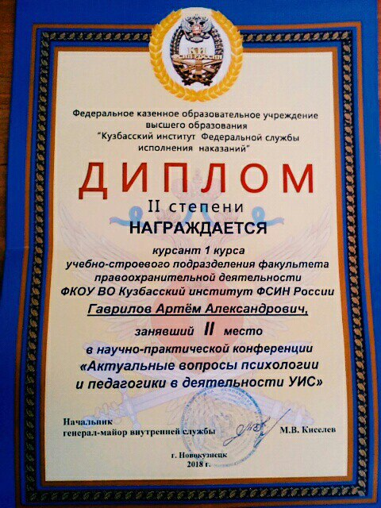

Приложение № 1

